Úloha č.1:

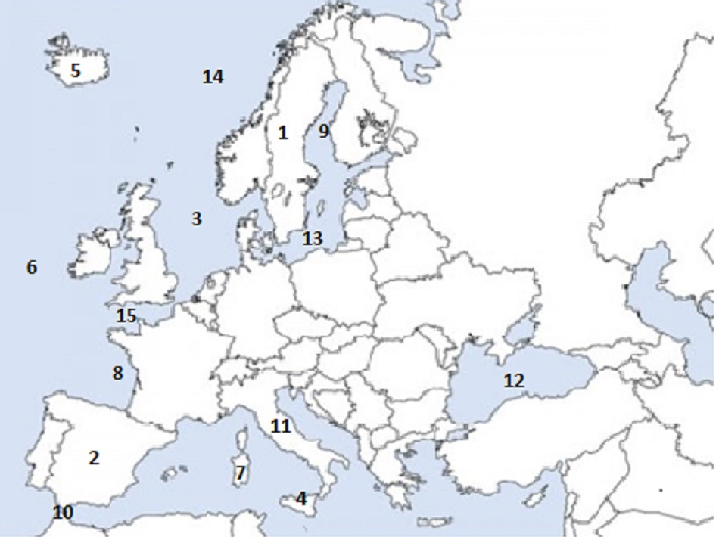
Pracuj s mapou Európy v atlase na str. 62
1 – polostrov .................................................
2 – polostrov .................................................
3 – more .......................................................
4 – ostrov - ....................................................
5 – ostrov ......................................................
6 – oceán ......................................................
7 – ostrov ......................................................
8 – záliv .........................................................
9 – záliv .........................................................
10 – prieliv ....................................................
11 – polostrov ...............................................
12 – more .....................................................
13 – more .....................................................
14 – more .....................................................
15 – prieliv ....................................................

Úloha č.2: Doplň!
Na kontinente ................................. sú 2 svetadiely - .................................... a ........................................
Svetadiel ........................................ tvoria 2 kontinenty - ........................................................a ...................................................

Úloha č.3:

Doplň tabuľku (do každého okienka dopíš jeden príklad na more, záliv, prieliv)!

